Tájékoztató Tervezők, Beruházók, Lebonyolítók és Kivitelezők számára
a Tulajdonosi- kezelői- és üzemeltetői (TKÜ) viszonyokat rögzítő dokumentációval szemben támasztott követelményekről

- A követelményrendszer területi hatálya:
Budapest főváros közigazgatási területe, illetve a fővárosi közigazgatási határon átnyúló projektek esetén a projekt teljes tervezési területe.

- A TKÜ dokumentációk típusai

- Engedélyezési szintű TKÜ tervdokumentáció
Amely tervdokumentáció típus azt a célt szolgálja, hogy az adott műszaki beavatkozással érintett területen meglévő és tervezett objektumok és területrészek tulajdonosi-, kezelői- és üzemeltetői viszonyai az érintett hatóságok, tulajdonosok, kezelők és üzemeltetők számára mind a kiindulási, mind a tervezett végállapotra vonatkozóan már az építést megelőző időszakban egyértelműen meghatározásra és az érintett szervezetek részéről elfogadásra kerüljenek.
- Megvalósulási szintű TKÜ tervdokumentáció
Amely tervdokumentáció típus azt a célt szolgálja, hogy az adott műszaki beavatkozással érintett területen megépült objektumok és területrészek tulajdonosi-, kezelői- és üzemeltetői viszonyai az érintett hatóságok, tulajdonosok, kezelők és üzemeltetők számára a kialakult végállapotra vonatkozóan a kezelési, üzemeltetési időszakban egyértelműen meghatározásra és az érintett szervezetek részéről elfogadásra kerüljenek. Az egyes szervezet részéről cégszerűen aláírt dokumentáció egyúttal jogkövetkezménnyel járó kötelezettségvállalást jelent az érintett objektumok, területrészek kezelési-, üzemeltetési időszakára vonatkozóan.
- A tervezői TKÜ munkarész tartalma mindkét típus esetén azonos, de más időpontban készül:
- Tulajdonosi- kezelői- és üzemeltetői határok helyszínrajza: digitálisan, szerkeszthető dwg formátumban, EOV rendszerben a hivatkozott referenciákkal együtt; nyomtatva M = 1 : 1 000
vagy 1 : 500 méretarányban
- műszaki leírás, amely tartalmazza az alábbiakat:
- a dokumentáció nevét, azonosító adatait, a kibocsátási verzió számát és dátumát
- a dokumentáció készítójének személyére, elérhetőségére vonatkozó azonosító adatokat
- az adott projekt rövid ismertetését,
- a Beruházó, a Lebonyolító, a Tervező és a Kivitelező, a Nyilatkozattevők nevét és elérhetőségeit
- az egyes TKÜ érintett szervezet által tett kikötéseket, előírásokat részletezve leírásra kerül a TKÜ terv
- a projekttel érintett ingatlanokat érintő TKÜ viszony módosulások és a Beruházó vagy más szervezet által a rendezett viszonyok kialakítása érdekében elvégzendő feladatok felsorolását és leírását.
- megvalósulási helyszínrajazok TKÜ munkarésze esetén tételes objektumjegyzék üzemeltető és helyrajzi szám szerinti bontásban
- hidak és műtárgyak esetében metszetrajzok, melyek ábrázolják a közművek elhelyezkedését, védőcsövek, kábeltálcák, szerelvények T-K-Ü viszonyait is megírással és / vagy jelkulcsban is.

- A TKÜ (I-es típusú) tervdokumentációk részeként készülő tulajdonosi- kezelői- és üzemeltetői határokat ábrázoló tervek egyeztetéséhez és vizsgálatához szükséges, mellékelten benyújtandó dokumentumok listája

- Az adott projekt teljes engedélyezési és / vagy kiviteli tervdokumentáció digitálisan .dwg és .pdf formátumban, valamint nyomtatott formában (benyújtása a közútkezelői hozzájárulás iránti kérelemmel párhuzamosan is lehetséges),
- hivatalos ingatlan nyilvántartási térképmásolat hitelességét és / vagy a kataszteri digitális adatszolgáltatást igazoló irat,
- telekalakítással érintett helyszínek esetén a munkarészek .dxf és .pdf formátumban történő átadása
- érvényes közműnyilatkozatok, csapadékvíz befogadói nyilatkozatok,
- Budapest Közút Zrt. Forgalomtechnikai Kezelői Főosztály hozzájárulása és a végleges forgalmi rendet ábrázoló pecsételt helyszínrajz pdf formátumban,
- Budapest Közút Zrt. UHMI Közútkezelői Osztálya által kiadott közútkezelői hozzájárulás.

- Forgalomba helyezési hatósági eljáráshoz kapcsolódóan vagy a Fővárosi Önkormányzat kezelésében lévő közúthálózaton megvalósított beruházások, útfelújítások műszaki átadás-átvételi eljárásához köthetően készülő (II-es típusú) tulajdonosi- kezelői- és üzemeltetői határokat ábrázoló tervek egyeztetéséhez és vizsgálatához szükséges, mellékelten benyújtandó dokumentumok listája

  - Teljes körű, megvalósulási dokumentáció, megvalósulási helyszínrajzai dwg, pdf illetve nyomtatott formában történő átadása Budapest Közút Zrt. Nyilvántartási Osztálya számára istvan.nagymarczi@budapestkozut.hu
  - földmérői nyilatkozat, valamint az átadott megvalósulási dokumentáció megfelelőségéről és befogadásáról szóló igazolás, melyet Budapest Közút Zrt. Nyilvántartási Osztálya ad ki.

6. A tulajdonosi- kezelői- és üzemeltetői határokat ábrázoló tervek tartalmi és formai követelményei
- A TKÜ tervdokumentációk készítéséhez Budapest Közút Zrt. Nyilvántartási Osztálya segítséget nyújt. Kapcsolattartó: Dégen Zsolt zsolt.degen@budapestkozut.hu +36304949819
- Vektoros földhivatali alaptérkép kivonat használata, mely a rajzon is hivatkozik az adatszolgáltatás iktatószámára és dátumára.
- A közútkezelői és üzemeltetői feladat- és hatásköri terület (út- híd- műtárgy- és forgalomtechnika) egyértelmű lehatárolása és megjelenítése „Sraff” ábrázolással, az érintett szervezetek valós kombinációinak megfelelő esettípust alkalmazva.

- Közúti területeket érintő ingatlanok tulajdonosok személye szerinti, a „Sraff” minta eltérő színével történő ábrázolása. Budapest Főváros Önkormányzata piros, a kerületi önkormányzatok sötétkék, a Magyar Állam lila, MÁV Zrt. sárga, MÁV-HÉV Zrt. zöld, BKV Zrt. világoskék, további tulajdonosok jogi személyek esetén narancssárga – természetes személyek esetén a barna szín elkülöníthető árnyalataiban ábrázolandók.
- A helyszínrajzokon ábrázolt ingatlanok helyrajzi számai és az Észak-jel jól láthatóan feltüntetendőek, valamint a helyszínrajzon a tulajdonosi- kezelői- és üzemeltetői feladat- és hatáskört összefoglaló táblázatban is megjelenítendők.

- Tervezett / megvalósult szilárd burkolatok határvonalának feltüntetése olyan módon, hogy az a korábbi állapottól vonalvastagság tekintetében egyértelműen elkülönül (vastagabb).
- Minden híd- műtárgy feltüntetése megjelenésének megfelelően, a végleges állapot szerint.
- Közlekedési műtárgyak esetében a tervcsomag részeként önálló kezelői lehatárolási tervlap is készítendő a műtárgyról, mely hossz- és keresztmetszeti ábrázolást is tartalmaz, a helyszínrjazra alkalmazaott tematikával, rajztechnikai megvalósítással összhangban.
- Az érintett közlekedési területek felszíni és felszín alatti víztelenítését szolgáló létesítmények, szikkasztó létesítmények és árkok, átereszek, szivárgók, vízelvezető árkok, felszíni szerelvények (víznyelő aknák, tisztító aknák, folyókák, rácsos folyókák, résfolyókák), műtárgyak (hordalékfogó, olajfogó, átemelő gépészet), bekötő- és gerincvezeték szakaszok, befogadók feltüntetése, a végleges állapot szerint, vonalstílusban betűvel és vonaltípussal valamint színnel jól elkülöníthetően kezelők-üzemeltetők szerint, feladat- és hatásköri táblázatban is azonosítva.
- Minden tervezett / megvalósult zöldterület feltüntetése felületként, cserjék foltszerűen, fák pontszerűen, a végleges állapot szerint (a virágtartó, növénytartó kazettáknál külön feltüntetve a növények, az automata öntözőhálózat (nyomvonal ábrázolással együtt) és a tartók kezelőjét és üzemeltetőjét.
- Minden közterületen elhelyezett objektum, eszköz objektumcsoportonként (úttartozékok, utcabútorok, egyéb létesítmények) például: pollerek, korlátok, vezetőoszlopok, terelőelemek, zajárnyékoló falak, kandeláberek, padok, ülőfalak, kerékpártámaszok, hulladékgyűjtők, erős és gyengeáramú kapcsoló szekrények, FUTÁR kijelzők, tömegközlekedési utasvárók, egyéb eszközök (pl. víz architektúra, szobrok) ábrázolva a végleges állapot szerint, jelkulcsban táblázatba foglalva az eszköz tulajdonosát, kezelőjét, üzemeltetőjét. A közútkezelő kérésre az egyedi eszközök üzemeltetői nyilatkozatait is csatolni szükséges pl. sorompó, süllyedő oszlop, közlekedési tükör esetében.
- Teljes körű forgalomtechnika, a forgalomtechnikai kezelő által jóváhagyott, pecsétes tervváltozat szerint olyan módon, hogy az esetleges magánút kezelők fenntartásába kerülő létesítmények (burkolati jelek, jelzőtáblák, behajtás- és parkolás gátló eszközök, sorompók, egyedi eszközök) egyértelműen elkülönüljenek. Ez eltérő szín vagy a táblakép kontúrjának jól észlelhető kiemelő színnel történő megkülönböztetésével, indexszám (vagy jel pl. „*”) akalmazásával értendő.
- A forgalomirányítás alépítményei, közúti jelzők kábelnyomvonala, felszíni és felszín alatti szerelvények, szekrények megjelenítése, jelkulcsban is azonosítva azokat a T-K-Ü személyére.
- A feladat- és hatáskört tisztázó összefoglaló táblázat az alábbi mezőket kell, hogy tartalmazza, melyben egyesített cellák nem lehetnek: jelkulcsi elem (minta), terület jelleg, helyrajzi szám, tulajdonos/vagyonkezelő, közútkezelő, operatív közútkezelő / üzemeltető (operatív kezelő kizárólag a Fővárosi Önkormányzat kezelésében lévő közúti területek/objektumok esetében van)
- A tulajdonosi- és kezelői lehatárolási tervlapokon minden érintett fél (jogi- és természetes személy) részére egységes szerkezetű, áttekinthető aláíró mezőt kell biztosítani.
- A tulajdonosi- kezelői- és üzemeltetői határokat ábrázoló helyszínrajzok egyeztetésére vonatkozó, Budapest Közút Zrt. és Budapest Főváros Önkormányzata megjegyzéseit tartalmazó elfogadó nyilatkozata (aláíró mező) az alábbi tartalommal és formai kerettel kerüljön elhelyezésre, mely a további aláírókkal értelemszerűen bővítendő:
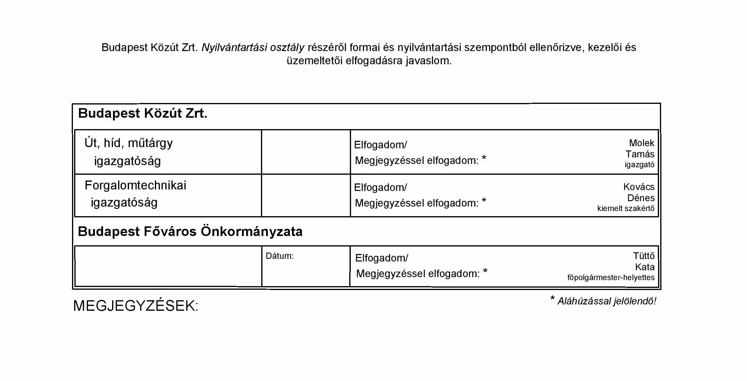

Megvalósulási helyszínrajzok esetében, illeszkedve a beruházások, útfelújítások egységes rajzi és alaki követelményrendszeréhez valamint aktiválási kimutatásaihoz, tételes objektumjegyzék elkészítése szükséges a beavatkozási területre. Az objektumjegyzék két bontása az üzemeltetők szerinti illetve a helyrajzi szám szerinti felsorolás. A táblázatban főszabály szerint a megvalósulási helyszínrajz dwg állományában fóliánként azonosítható munkanemek, objektumféleségek szerepelnek soronként. Az oszlopokban értelemszerűen a beavatkozási területen üzemeltetői feladatot ellátó szervezetek, illetve a beavatkozási területen érintett összes földrészlet helyrajzi száma szerepel. A megvalósulási helyszínrjaz és objktumjegyzék helyszíni geodéziai felmérés alapján készül, mely összhangban kell legyen a felmérési naplóval.

